‌‌‌ Муниципальное казенное общеобразовательная школа
«Сухринская основная общеобразовательная школа»

Рассмотрено:  педагогическим советом  МКОУ «Сухринская ООШ»  Протокол № 1  30.08.2023 | 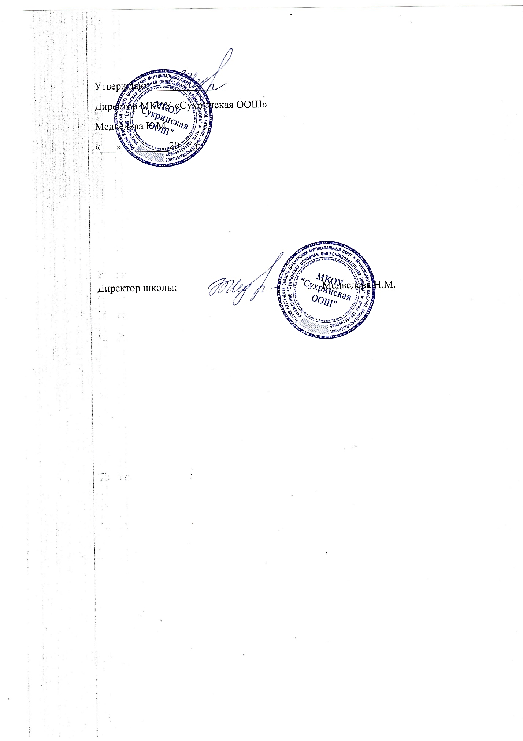  Приказ № 96 от 01.09.2023г
‌‌​

АДАПТИРОВАННАЯ РАБОЧАЯ ПРОГРАММА
факультатива
«Учимся учиться» 2 класс
срок реализации 1 год

Составители программы: Табуева Т.Ю.,
учитель начальных классов
первой квалификационной категории.

с.Сухринское, 2023 г
Аннотация
Рабочая программа по внеурочной деятельности разработана на основе Федерального государственного образовательного стандарта начального общего образования для обучающихся с задержкой психического развития, Адаптированной основной общеобразовательной программы начального общего образования МКОУ «Сухринская ООШ», программы факультативного курса «Учись учиться». Автор Е.В.Языканова.
Цель:
Создание эмоционально-комфортной образовательной среды для успешного формирования и развития учебных, социальных и познавательных навыков обучающихся.
Задачи:
1. Развитие у детей когнитивных умений и способностей, необходимых для успешного обучения в начальной школе.
2. Формирование устойчивой учебной мотивации на фоне позитивной Я-концепции детей, устойчивой самооценки и низкого уровня школьной тревожности.
3. Развитие у детей социальных и коммуникативных умений, необходимых для установления межличностных отношений со сверстниками и соответствующих ролевых отношений с педагогами.
ОБЩАЯ ХАРАКТЕРИСТИКА УЧЕБНОГО ПРЕДМЕТА
Разработана система творческих заданий, которая целенаправленно развивает познавательные процессы детей, в течение всего периода обучения ребёнка в начальной школе. Систематическое выполнение целенаправленно подобранных нестандартных заданий, задач, упражнений будет оказывать положительное влияние не только на качество знаний по программному материалу, но и на активизацию познавательной деятельности; значительно расширяет объём и концентрацию внимания. Учащиеся овладевают простыми, но необходимыми для них приёмами зрительного запоминания и сохранения увиденного в памяти. Значительно обогащается запас и умение оформлять в словесной форме свои рассуждения, объяснения. Введение в учебный процесс регулярных развивающих занятий, включение детей в постоянную поисковую деятельность создают условия для развития у детей познавательных интересов, ребёнок стремится к размышлению и поиску, появляется чувство уверенности в своих силах, в возможностях своего интеллекта. Во время занятий происходит становление у детей развитых форм самосознания и самоконтроля, у них исчезает боязнь ошибочных шагов. Снижаются тревожность и необоснованное беспокойство. Тем самым повышается познавательная и творческо-поисковая активность детей, создаются необходимые личностные и интеллектуальные предпосылки для успешного протекания процесса обучения на всех последующих этапах образования.
ОПИСАНИЕ МЕСТА УЧЕБНОГО ПРЕДМЕТА В УЧЕБНОМ ПЛАНЕ
Срок реализации программы – 1 год. Внеурочные занятия проводятся 1 раз в неделю, 34 часа в год. Ориентировочная продолжительность занятия 30 минут.
ОПИСАНИЕ ЦЕННОСТНЫХ ОРИЕНТИРОВ СОДЕРЖАНИЯ УЧЕБНОГО ПРЕДМЕТА
Содержание учебного предмета способствует:
- умственному развитию – обучающиеся учатся логически мыслить, обобщать, анализировать, исключать лишнее, классифицировать, устанавливать логические связи, а также развивается способность к конструированию.
- нравственному воспитанию – на занятиях у обучающихся формируется культура поведения в кругу сверстников и в семье.
- эстетическому воспитанию – обучающиеся получают возможность участвовать в конкурсах рисунков, плакатов, литературных викторинах.

ПЛАНИРУЕМЫЕ РЕЗУЛЬТАТЫ ОСВОЕНИЯ УЧЕБНОГО ПРЕДМЕТА

Личностные  универсальные учебные действия |  | Регулятивные  универсальные учебные действия |  | Познавательные  универсальные учебные действия |  | Коммуникативные универсальные учебные действия
-самостоятельно определять и высказывать самые простые, общие для всех людей правила поведения при совместной работе и сотрудничестве (этические нормы).  -в предложенных педагогом ситуациях общения и сотрудничества, опираясь на общие для всех простые правила поведения, самостоятельно делать выбор, какой поступок совершить. |  | - овладевать навыками самоконтроля, самооценки, искать и исправлять свои ошибки;  - определять и формулировать цель деятельности на занятии с помощью учителя;  - учиться осознавать свои трудности и стремиться к их преодолению;  -строить речевое высказывание в устной форме;  - концентрировать, переключать своё внимание. |  | - уметь логически рассуждать, пользуясь приёмами анализа, сравнения, обобщения, классификации, систематизации  -выделять существенные признаки и закономерности предметов;  - развить вербально-логическое мышление;  - учиться рассуждать, строить логические умозаключения с помощью учителя;  -улучшить уровень пространственной сообразительности, зрительно-моторной координации, уровень внимания и ассоциативной памяти. |  | -учиться работать в паре и в группе;  -выполнять различные роли  - слушать и понимать речь других ребят;  -осознавать особенности позиции ученика и учиться вести себя в соответствии с этой позицией.

ПРЕДМЕТНЫЕ РЕЗУЛЬТАТЫ ОСВОЕНИЯ УЧЕБНОГО ПРЕДМЕТА
Обучающийся должен уметь:
• делать умозаключения из двух суждений, сравнивать, устанавливать закономерности, называть последовательность простых
действий;
• делить слова на слоги, находить однокоренные слова, решать задачи, раскодировать слова; отгадывать и составлять ребусы, по значениям разных признаков;
• находить закономерности в расположении фигур по значению двух признаков, решать задачи на логику;
• называть противоположные по смыслу слова; решать задачи, решать задачи на смекалку;
• точно выполнять действия под диктовку, работать с толковым словарём, работать с изографами, уникурсальными фигурами;
• уметь подобрать фразеологизмы; измерять длину данного отрезка, чертить отрезок данной длины;
• узнавать и называть плоские углы: прямой, тупой и острый;
• узнавать и называть плоские геометрические фигуры: треугольник, четырёхугольник, пятиугольник, шестиугольник,
многоугольник; читать информацию, заданную с помощью линейных диаграмм;
• решать арифметические ребусы и числовые головоломки, содержащие два действия (сложение и/или вычитание);
• составлять истинные высказывания (верные равенства и неравенства);
• заполнять магические квадраты размером 3×3;
• находить число перестановок не более чем из трёх элементов;
• находить число пар на множестве из 3–5 элементов (число сочетаний по 2);
• находить число пар, один элемент которых принадлежит одному множеству, а другой – второму множеству;
• проходить числовые лабиринты, содержащие двое-трое ворот;
• объяснять решение задач по перекладыванию спичек с заданным условием и решением;
• решать простейшие задачи на разрезание и составление фигур;
СОДЕРЖАНИЕ УЧЕБНОГО ПРЕДМЕТА
Упражнения на развитие умения классифицировать предметы и слова. «Допиши по аналогии», «Раздели на группы», «Нарисуй по точкам». Упражнения на развитие умения обобщать, анализировать, сопоставлять понятия. «Найди слово в слове», «Шифровальщик», «Повтори фигуру». Упражнения на развитие умения владеть операциями анализа и синтеза. «Преврати одни слова в другие», «Вставь слово», «Нарисуй по точкам». Упражнения на развитие зрительно-моторной координации. «Восстанови порядок», «Нарисуй по точкам», «Найди слова». Упражнения на развитие понятийного мышления (умение обобщать). «Найди общее название», «Соедини половинки слов», «Нарисуй по точкам». Упражнения на развитие способности к классификации, абстрагированию. «Замени одним словом», «Найди лишнее слово», «Нарисуй по точкам». Упражнения на развитие умения устанавливать связи между понятиями. «Подчеркни «наоборот», «Вставь числа», «Нарисуй по точкам». Упражнения на развитие понятийного мышления (умение обобщать). «Найди общее название», «Шифровальщик», «Нарисуй по точкам». Упражнения на развитие умения устанавливать связи между понятиями. «Найди лишнее слово», «Допиши по аналогии», «Нарисуй такую же фигуру». Упражнения на развитие умения устанавливать связи между понятиями. «Допиши по аналогии», «»Допиши «наоборот», «Нарисуй такую же фигуру». Упражнения на развитие внимания, наблюдательности, навыков устного счёта. «Тренируй внимание», «Соедини половинки слов», «Раскрась картинку». Упражнения на развитие внимания. «Тренируй внимание», «Найди пару», «Раскрась картинку». Упражнения на развитие внимания, ассоциативной памяти. «Собери слова», «Шифровальщик», «Раскрась картинку». Упражнения на развитие умения владеть операциями анализа и синтеза. «Преврати одни слова в другие», «Составь слова», «Раскрась картинку». Упражнения на развитие зрительно-моторной координации. «Выбери правильный ответ», «Найди слова», «Раскрась картинку». Упражнения на развитие понятийного мышления (умение обобщать). «Продолжи ряд слов», «Соедини половинки слов», «Нарисуй такую же фигуру». Итоговое занятие. Диагностика, лов», «Нарисуй такую же фигуру». Итоговое занятие. Диагностика, тестирование.

УЧЕБНО- ТЕМАТИЧЕСКИЙ ПЛАН

№ п/п | Наименование раздела | Количество часов
1 | Знакомство с программой и обучением | 1
2 | Начальная диагностика. | 1
3 | Упражнения на развитие умения классифицировать предметы и слова. | 3
4 | Упражнения на развитие умения обобщать, анализировать, сопоставлять понятия. | 3
5 | Упражнения на развитие умения владеть операциями анализа и синтеза. | 3
6 | Упражнения на развитие зрительно-моторной координации | 3
7 | Упражнения на развитие понятийного мышления (умение обобщать). | 3
8 | Упражнения на развитие способности к классификации, абстрагированию. | 3
9 | Упражнения на развитие умения устанавливать связи между понятиями. | 3
10 | Упражнения на развитие внимания, наблюдательности, навыков устного счёта. | 3
11 | Упражнения на развитие внимания | 3
12 | Упражнения на развитие внимания, ассоциативной памяти. | 3
13 | Итоговое занятие. Диагностика, тестирование | 1
14 | Повторение | 1
Итого |  | 34

ОПИСАНИЕ МАТЕРИАЛЬНО – ТЕХНИЧЕСКОГО ОБЕСПЕЧЕНИЯ
Материально – техническое обеспечение: кабинет, компьютер.
Программа «Учись учиться» Е.В. Языканова Изд..: Экзамен, 2013.
Рабочая тетрадь. Развивающие задания, тесты, игры, упражнения. 2 класс Е.В. Языканова Изд..: Экзамен

